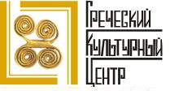

Москва, 4 января 2015г.

Дорогие друзья,

Праздничным рождественским вечером «Путешествие по рождественским и новогодним традициям Греции», проведенным в среду 24 декабря 2014 года в гостиной мемориального музея «Дом Гоголя» мы завершили наши мероприятия в 2014 году.
В свою программу наше совместное с Московским обществом греков мероприятие включало:
-Презентацию книги "Люди Греческой Церкви"*, вышедшей недавно в издательстве «Никея» ( http://nikeabooks.ru/books/nikea-o-vere/biografii-i-zhitiya/planeta-pravoslaviya/lyudi-grecheskoy-tserkvi-istorii-sudby-traditsii/ (информация о книге прилагается) В презентации принял участие один из героев книги "Люди греческой Церкви" - схимонах Никодим, старец келлии Благовещения на Святой горе Афон, специально по этому случаю посетивший Москву.
-Презентацию «Рождественские традиции в Греции», в сопровождении видеоматериалов.
-Концертную программа с участием вокального и танцевального коллективов Греческого культурного центра-Рождественские колядки
-Угощение традиционными рождественскими греческими сладостями, специально приготовленными греческим шеф поваром Яннисом Кофопулосом.
*Целью издания книги является ознакомление русского читателя с жизнью современных греческих христиан, с жизнью Церкви, в которой не было такого резкого обрыва традиции, как в России. Мы хотим показать единство Церкви Христовой и вместе разнообразие, обусловленное национальными народными особенностями. Несомненно, такая книга весьма полезна современным русским христианам, она поможет им в постижении «вселенского» аспекта Церкви, а всем нам — стать ближе друг к другу в мире, в котором, к сожалению, преобладает стремление к разделению и соперничеству. Изданием нашей книги мы надеемся в какой-то мере исполнить завет апостола Павла: «Общения не забывайте».
С 18 февраля по 3 марта 2014г. сотрудники издательства «НИКЕЯ» находились в Греции: в Афинах, Салониках, на Афоне. Особенно хотелось бы отметить очень теплый, по-настоящему братский христианский прием, живой отклик, открытость к общению. Книга всеми признана необходимой, поэтому беседам с нами люди охотно посвящали свое время. С нами встретились и побеседовали 16 человек: епископ, священники, монахи и монахини, миряне. Эти встречи стали необыкновенно интересными, по-настоящему обогатили нас духовно.
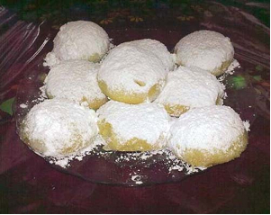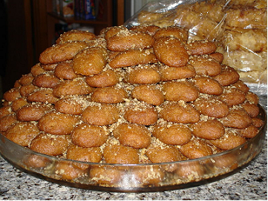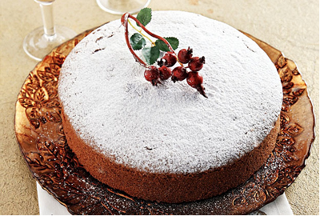

Старец Никодим рассказал о духовной близости российского и греческого народов и завоевал сердца зрителей. Директор Греческого культурного центра Теодора Янници подробно рассказала и нравах и обычаях, о различных рождественских и новогодих традициях в разных регионах островной и материковой Греции (тексты презентации Теодоры Янници прилагаются). Программа была обогащена традиционными колядками и танцами в исполнении Вокального и Танцевального коллективов Греческого культурного центра.

В конце нашего мероприятия мы объявили о нашей акции «ПОДДЕРЖИ ГРЕКОВ ПРИАЗОВЬЯ». В эти дни, в преддверии праздников Нового Года и Рождества, символов любви, примирения, солидарности, мира, добродетели, мы не можем остаться на стороне, быть равнодушными.
Сегодня наших соотечественников Приазовья постигла тяжелая участь. Множество греческих поселений пострадало от военных действий. В качестве примера можно привести тот факт, что 14 октября 2014 г. в Сартане, одном из старейших греческих поселений Приазовья, во время варварского артиллерийского обстрела было убито 7 человек, а 15 получили ранения и контузии. Огромное количество пострадавших домов и людей в селах и городах Приазовья, Донбасса и Новороссии. Очень нужны теплые вещи, а также финансовые средства для элементарного восстановления жилищ, в которые снесены крыши, разбиты окна, не работает отопление.
Призываем каждого из нас, призываем всех наших соотечественников, всех Греков и друзей Греции, всех Эллинов и Филэллинов России принять участие в акции «ПОДДЕРЖИ ГРЕКОВ ПРИАЗОВЬЯ». Подробная информация о нашей акции содержится в приложении.

Ощущением смирения, радости, любви, последовательности мы возобновляем наши встречи с нашими зрителями в первые месяцы 2015 года.

Поздравляем всех с Наступившим праздником Нового Года, желаем всему миру здоровья, любви, мира!
Всех благ в Новом Году!

Прилагаются материалы и фотографии с праздничного вечера.

С уважением

Теодора Янници,
Директор Греческого культурного центра

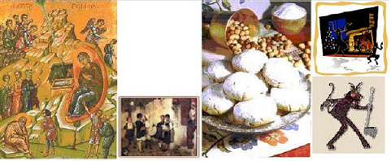

Μόσχα, 04 Ιανουαρίου 2015

Αγαπητοί φίλοι,

Με μία εορταστική εκδήλωση - χριστουγεννιάτικη βραδυά «Περιήγηση στις χριστουγεννιάτικες και πρωτοχρονιάτικες παραδόσεις της Ελλάδας. Ήθη και έθιμα από διάφορες περιοχές της Χώρας μας», που πραγματοποιήθηκε την παραμονή των Χριστουγέννων, την Τετάρτη 24 Δεκεμβρίου 2014, ώρα 18.30, στις φιλόξενες εγκαταστάσεις του Μουσείου «Οίκος του Γκόγκολ», ολοκληρώσαμε τις δράσεις για το έτος 2014. Η εκδήλωση, που αποτέλεσε συνδιοργάνωση του Κέντρου Ελληνικού Πολιτισμού και του Συλλόγου Ελλήνων Μόσχας, περιελάμβανε:
- Παρουσίαση του βιβλίου «Το ποίμνιο της Εκκλησίας της Ελλάδος»*, που κυκλοφόρησε πρόσφατα στη Ρωσία από τις εκδόσεις «Νίκαια» ( http://nikeabooks.ru/books/nikea-o-vere/biografii-i-zhitiya/planeta-pravoslaviya/lyudi-grecheskoy-tserkvi-istorii-sudby-traditsii/ ) με τη συμμετοχή του αγιορείτη μοναχού πατέρα Νικόδημου, ασκητή στη σκήτη του Ευαγγελισμού στο Άγιο Όρος. Το ποίμνιο της Εκκλησίας της «Ελλάδος»*, Αθήνα 2014, εκδόσεις «Νίκαια»
*Στόχο του συγκεκριμένου βιβλίου αποτελεί η γνωριμία του Ρώσου αναγνώστη με το βίο, την καθημερινότητα των Ελλήνων χριστιανών. Η εν λόγω καταγραφή-μελέτη πραγματοποιήθηκε κατά την περίοδο 18/02 – 03/03 2014 από στελέχη του ως άνω εκδοτικού οίκου, κατά τη διάρκεια επίσκεψής τους στην Αθήνα τη Θεσσαλονίκη, το Άγιο Όρος. Αυτό που αναδεικνύετα μέσα από τις σελίδες του εγχειρήματος είναι η φιλική διάθεση των Ελλήνων απέναντι στους Ρώσους, η αμοιβαία αντιμετώπιση των δύο λαών, η κοινή ιστορικο-πολιτιστική και πνευματική συντεταγμένη τους.

- «Περιήγηση στις χριστουγεννιάτικες και πρωτοχρονιάτικες παραδόσεις της Ελλάδας. Ήθη και έθιμα από διάφορες περιοχές της Χώρας μας» - παρουσίαση, που συνοδεύεται από οπτικό υλικό.
- Καλλιτεχνικό πρόγραμμα από το Χορευτικό Συγκρότημα και τη Χορωδία του Κέντρου Ελληνικού Πολιτισμού (καλλιτεχνικοί διευθυντές κα Τατιάνα Τσόρναγια και Όλγα Τάντσεβα και Ινέσσα Εφραιμίδου αντίστοιχα).
- Γευσιγνωσία παραδοσιακών μελομακάρονων με τη συνταγή του Έλληνα σεφ Γιάννη Κωφόπουλου.

Ο Αγιορείτης μοναχός, γέροντας Νικόδημος μίλησε με προσήνεια για την πνευματική συγγένεια των Ρώσων και Ελλήνων ομόδοξων αδελφών. Η διευθύντρια του Κέντρου Ελληνικού Πολιτισμού (ΚΕΠ) Δώρα Γιαννίτση αναφέρθηκε εκτενέστερα σε Χριστουγεννιάτικες και Πρωτοχρονιάτικες παραδόσεςι, ήθη και έθιμα από διάφορες περιοχές της Ελλάδας (τα κείμενα της παρουσίασης της Δώρας Γιαννίτση επισυνάπτονται). Το πρόγραμμα της βραδυάς εμπλουτίστηκε από παραδοσιακά κάλαντα και χορούς από διάφορες περιοχές της νησιωτικής και ηπειρωτικής Ελλάδας.

Στο τέλος της εκδήλωσης ανακοινώσαμε και την εκστρατεία «ΣΤΗΡΙΞΕ ΤΟΥΣ ΕΛΛΗΝΕΣ ΤΗΣ ΑΖΟΦΙΚΗΣ».
Σήμερα οι ομοεθνείς μας της Αζοφικής αντιμετωπίζουν μία τεράστια δοκιμασία. Πληθώρα ελληνικών χωριών της ευρύτερης περιοχής τπυ Ντονμπάς, της Νοβορόσιγια, της Αζοφικής έχουν υποστεί πλήγματα και καταστροφές. Ενδεικτικά αναφέρεται ότι στις 14 Οκτωβρίου 2014 το χωριό «Σαρτανά» (ένα από τα παλαιότερα της περιοχής) υπέστη βομβιστική επίθεση, με αποτέλεσμα το θάνατο επτά (7) ατόμων και των τραυματισμό δεκαπέντε (15) ομογενών μας. Τεράστιος αριθμός κατοικιών στις περιοχές της Αζοφικής, της Μαριούπολης, του Ντονμπάς, της Νοβορόσιγιας, του Ντονέτσκ έχουν υποστεί υλικές ζημιές και καταστροφές, χρήσουν άμεσης επισκευής οι κατεστραμμένες στέγες και τα παράθυρα, το σύστημα θέρμανσης κ.α.
Αυτές τις μέρες, ενόψει των εορτών των Χριστουγένων και της Πρωτοχρονιάς, - πανανθρώπινων συμβόλων αγάπης, ειρήνης, αλληλεγγύης, συμπόνοιας, σύμπραξης, πραγματικής αρετής, εμείς, οι Έλληνες και Φιλέλληνες δεν δυνάμεθα να μείνουμε μέτοχοι, διάφοροι, απαθείς.
Καλούμε όλους εσάς και καθένα από εμάς, τους συνειδητοποιημένους Έλληνες και Φιλέλληνες της Ρωσίας, να στηρίξουμε την εκστρατεία «ΣΤΗΡΙΞΕ ΤΟΥΣ ΕΛΛΗΝΕΣ ΤΗΣ ΑΖΟΦΙΚΗΣ». Για περισσότερες λεπτομέρειες όρα τα συνημμένα.

Με μία αίσθηση πληρότητας, γαλήνης, αγάπης και συνέπειας ανανεώνουμε τη συνάντησή μας για τους πρώτους μήνες του 2015.

Επισυνάπτονται φωτογραφίες και υλικό από την εορταστική βραδυά.

Καλή Χρονιά και ό,τι καλύτερο για όλο τον κόσμο, υγεία, αγάπη, ειρήνη!

Με εκτίμηση

Δώρα Γιαννίτση,
δ/ντρια Κέντρου Ελληνικού Πολιτισμού (Κ.Ε.Π.)

